2020 学年第二学期高一年级信息科技期中考试试卷
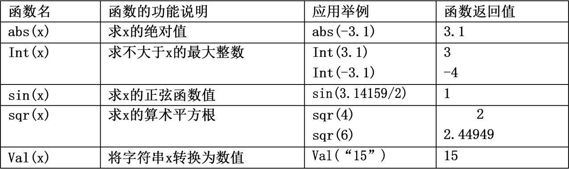
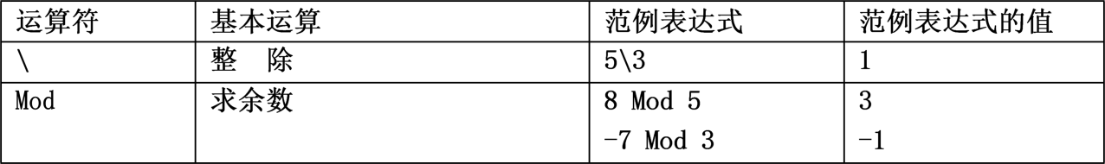
一、选择题（1-30 题，每题 2.5 分，共计 75 分）
1. 关于信息的数字化，以下叙述正确的是（ ）。
A. 计算机中的图像信息在显示器上显示的过程就是信息的数字化
B. 将声音、文字、图片等信息转化为二进制形式的过程就是信息的数字化
C. 计算机中的影视信息播放的过程就是信息的数字化
D. 各种形式的信息转换成不同进制存放在计算机中的过程称为信息的数字化
2. 太极生两仪，两仪生四象，四象生八卦。如需对64种不同的卦象进行二进制编码，则所需的二进制位数是（）。
A. 5位 B. 4位 C. 3位 D. 6位
3. 11111100B除以16的余数，用十进制表示是（）。
A. 16 B. 1100 C. 0 D. 12
4. 已知字符“Z”的ASCⅡ码対应的十进制数是90，则字符“X”的ASCⅡ码是( )
A. 1011001 B. 1011000 C. 01011000 D. 01011001
5. 信息能被压缩，是因为存在冗余。三个BMP格式的位图文件如图1所示，用同样的压缩方式压缩生成JPG文件后，文件大小如图2所示。以下叙述正确的是（）。
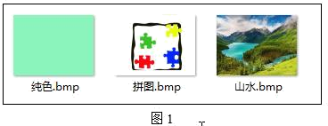
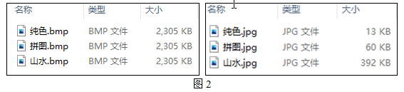
A. “山水.bmp”文件中存在的冗余比“纯色.bmp”多
B. “纯色.bmp”文件中存在的冗余比“拼图.bmp”多
C. “山水.bmp”文件中存在的冗余比“拼图.bmp”多
D. 三个BMP格式的位图文件中存在的冗余是相同的
6. 声音编码通常经过采样和量化两个步骤。量化时将整个振幅划分为若干个量化级，把落入同一级的样本值赋予相同量化值。如图所示，若a点、b点量化是11，那么关于c点、d点量化值，以下叙述正确的是（）。
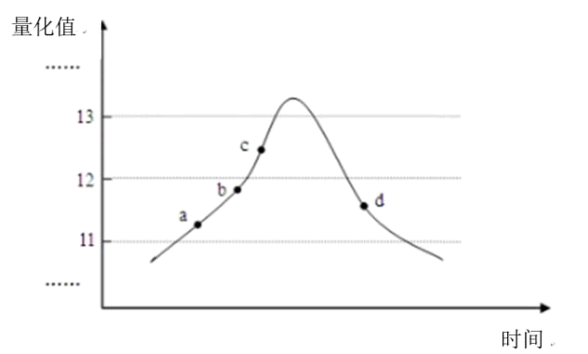
A. c 点为 12，d 点为 11 B. c 点、d 点都为 11
C. c 点为 13，d 点为 12 D. c 点、d 点都为 12
7. 存储如下所示256色、1024*512像素彩色BMP位图，理论上这幅图的存储容量是（）。

A. 4MB B. 0.5MB C. 128MB D. 16MB
8. 冯﹒诺依曼体系结构的计算机由五大逻辑部件组成，如图所示。其中①、③、⑤分别为输入设备、输出设备、控制器，以下序号对应全部正确的是（）。
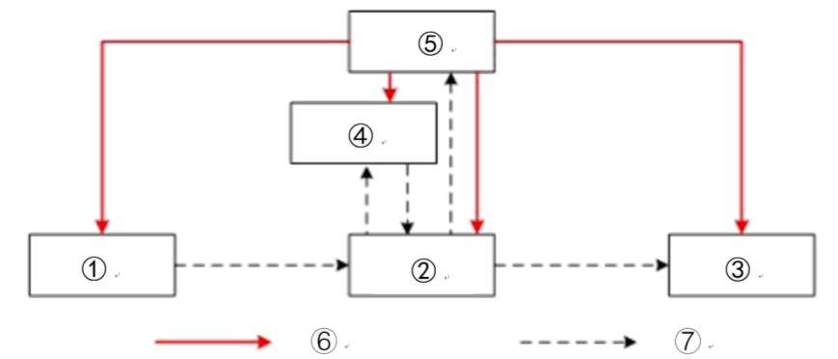
A. ②存储器 ④运算器 ⑥控制信息流向 ⑦数据信息流向
B. ②运算器 ④存储器 ⑥数据信息流向 ⑦控制信息流向
C. ②运算器 ④存储器 ⑥控制信息流向 ⑦数据信息流向
D. ②存储器 ④运算器 ⑥数据信息流向 ⑦控制信息流向
9. 以下关于存储器的叙述正确的是（）。
A. 任何存储器都有记忆能力，存入其中信息将永远不会丢失
B. 外存的存取速度比内存的存取速度快
C. 硬盘一般安装在机箱内，属于外存储器
D. ROM是只读存储器，存入其中的倍息只能读取一次
10. 以下软件中，不属于操作系统的是（）。
A. DOS B. Pascal语言 C. MACOS D. UNIX
11. 以下关于现代电子计算机第四个发展阶段叙述正确的是（）。
A. 由电子管制造 B. 由大规模、超大规模集成电路制造
C. 由晶体管制造 D. 由中小规模集成电路制造
12. 网络通信线路及连接设备的作用是（）。
A. 信息数据传输的通道 B. 计算机软件的运行环境
C. 数据存储的介质 D. 设备工作的电源保障
13. 如图所示的网络拓扑结构是（）。
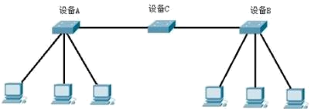
A. 网状型 B. 星型 C. 环型 D. 总线型
14. 某学校为节省资金的投入，将部分价格较昂贵的设备（如：高分辨率的彩色激光打印机）连接在校园网的公共平台，让所有教师都能共同使用。这种做法主要体现了网络的（）功能。
A 数据通信 B. 数据处理 C. 分布式处理 D. 资源共享
15. 计算机在网络中彼此通信时，必须遵守一定的通信规则，这种规则称为（）。
A. 网络管理软件 B. 网络应用软件 C. 网络协议 D. 网络操作系统
16. “烽火连三月，家书抵万金”中“烽火”和“家书”在古时候都是用来传递信息的重要方式。如今人们更多地使用微信等互联网手段传递信息，这对信息在传递过程中的安全性提出更高的要求，以下关于信息安全与保护说法错误的是（）。
A. 信息安全防护可采取信息加密、访问控制等手段
B. 对重要信息进行加密是一种有效的信息保护措施
C. 为防止因误操作或黑客攻击而造成的数据丢失，可以定期对数据进行备份
D. 信息的传播途径有很多种，破坏信息的传递过程不会威胁信息的安全
17. 关于算法描述方法，以下叙述正确的是（）。
A. 用伪代码描述的算法计算机可以直接执行
B. 用程序语言描述算法不需要遵循语法结构
C. 流程图是一种直观易懂的算法描述方法
D. 用自然语言描述算法不会产生二义性
18. 两个存储单元的存放内容如图所示，以下叙述正确的是（）。
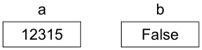
A. a 是变量名，False是常量 B. False是变量名，a、b 都是常量
C. a、b、False 都是变量名 D. a、b、12315 都是常量
19. 如所示流程图，描述的算法执行结果是（）。
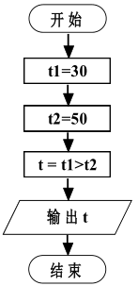
A. 30>50 B. True C. 50 D. False
20. 运行以下VB程序，依次输入15、18，结果是（）。
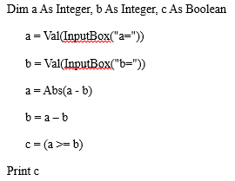
A. True B. 真 C. False D. 假
21. 运行图1所示的VB程序，出现了图2所示错误。若要纠正程序中错误，以下叙述正确的是( )
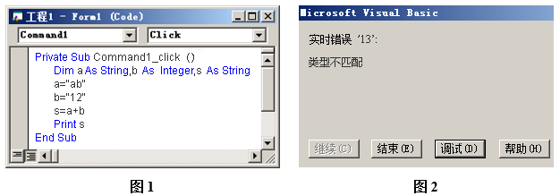
A. 将变量b的数据类型改为Long
B. 将变量a的数据类型改为Integer
C. 将变量s的数据类型改为Integer
D. 将变量b的数据类型改为String
22. 以下流程图中username为字符串型变量，password为数值型变量。若输入admin，12356，算法执行结果是（ ）。
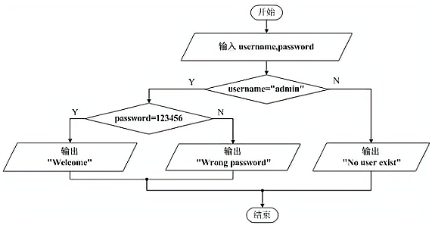
A. Welcome B. No user exist C. Error D. Wrong password
23. 以下流程图符合算法特征的是（ ）。
A. 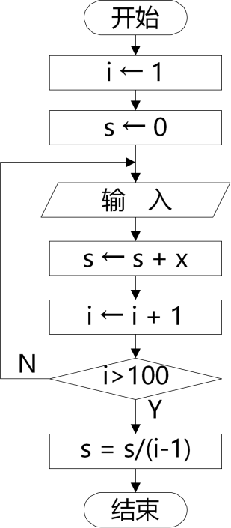 B. 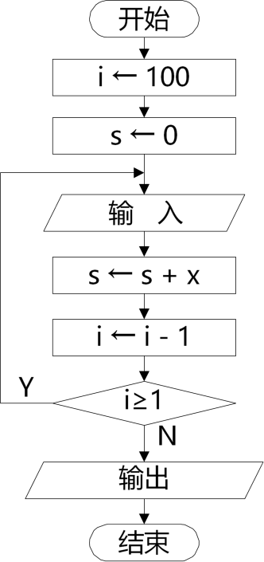 C. 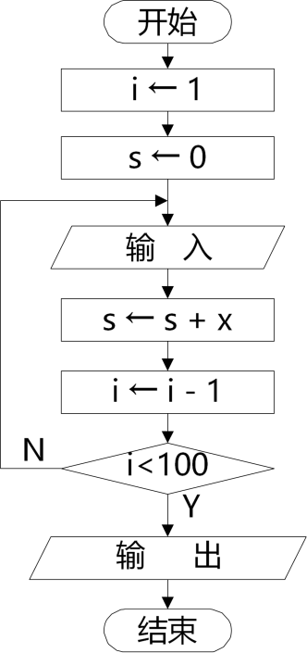 D. 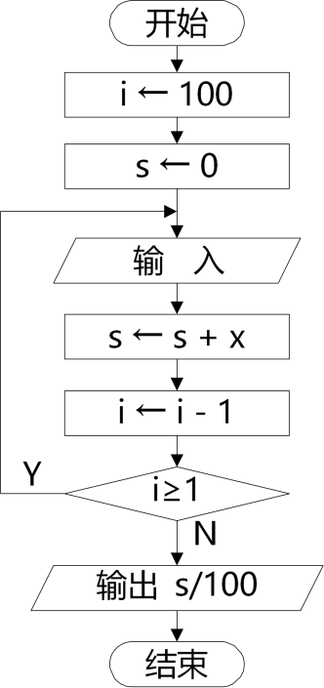
24. 如图所示，当变量m=2进入内循环时，内循环的循环体执行次数为（）。
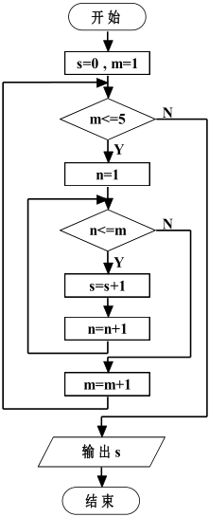
A. 1 B. 5 C. 2 D. 3
25. 为实现下图打印结果，代码中①②③处填入的内容可能是（）。
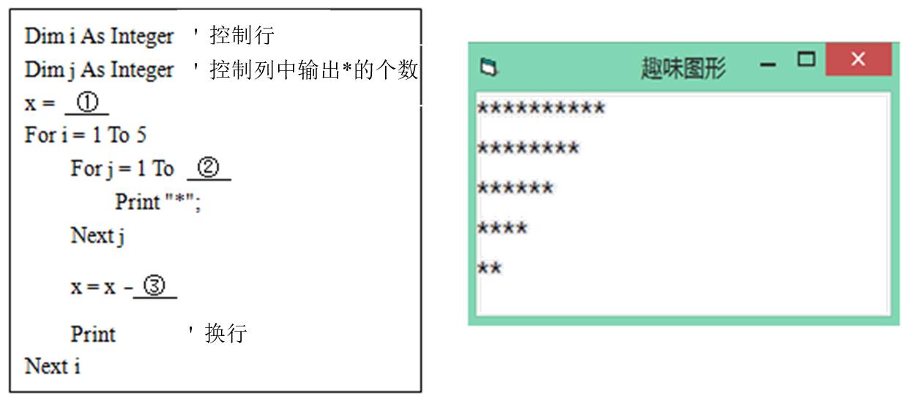
A. ①11 ②x ③1 B. ①10 ②x ③2
C. ①11 ②x ③2 D. ①10 ②x ③1
26. 以下适合用解析法解决的问题是（）。
A. 计算出租车费
B. 求符合要求的三位正整数的“水仙花数”
C. 将10个评委的打分按由大到小的顺序排序
D. 找出一筐乒乓球质量不符合标准的球
27. 数组 d 中存放了一组数据如表所示。采用选择排序对这组数据进行递增次序排序。
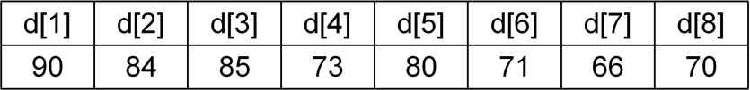
第一遍加工后：
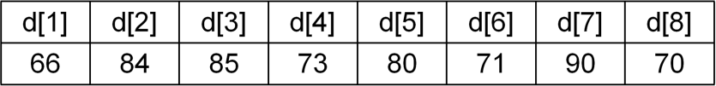
第二遍加工后：
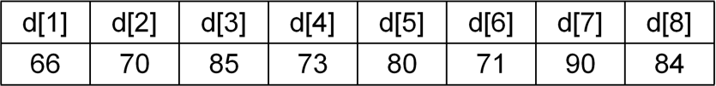
第三遍加工过程中，待排序数据的范围是（ ）。
A. d[4]至 d[8] B. d[1]至 d[3]
C. d[1]至 d[8] D. d[3]至 d[8]
28. 数组 a 的初始值如表所示，以下流程图描述的算法执行结果是（ ）。
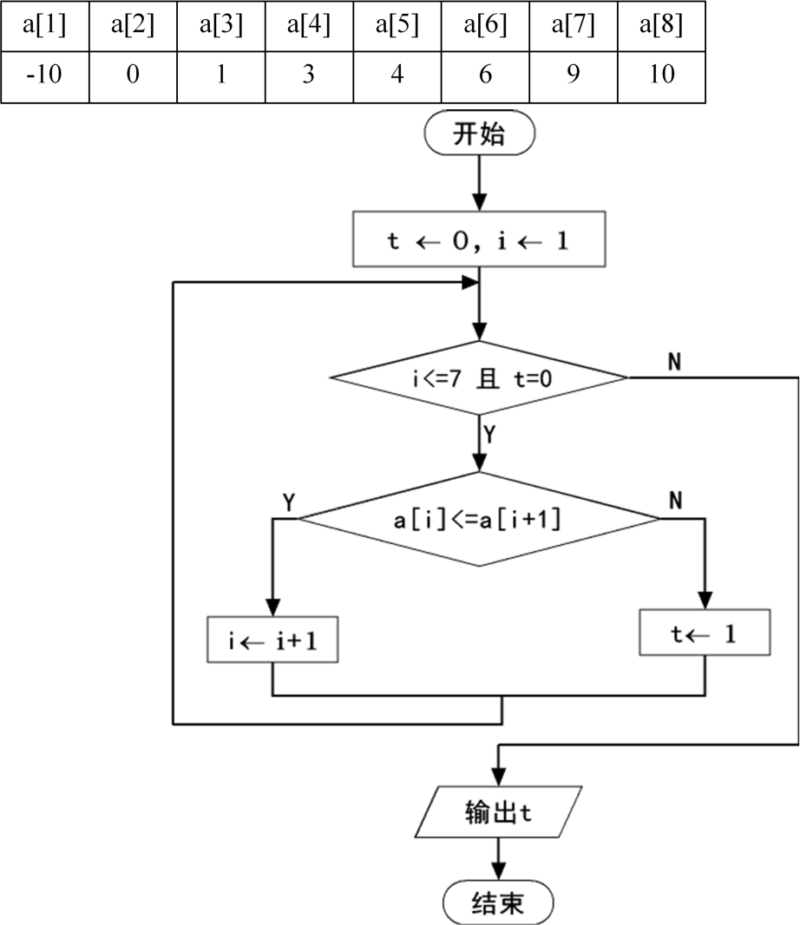
A. -10 B. 0 C. 1 D. 10
29. 数组 a 中存放了某校田径运动会中 7 名 100 米短跑运动员的成绩，数据存放情况如下表：
若用对分查找算法查找数值 13.5，则第 2 次查找到的数组元素的下标是（ ）。
A. 2 B. 5 C. 6 D. 7
30. 如图1所示，最外圈方格中已写入数字0。机器人小艾根据图2所示的算法从数字1所在方格出发，沿箭头所指方向前进，并在空白方格中写入数字，方格X中写入的数字是（）。
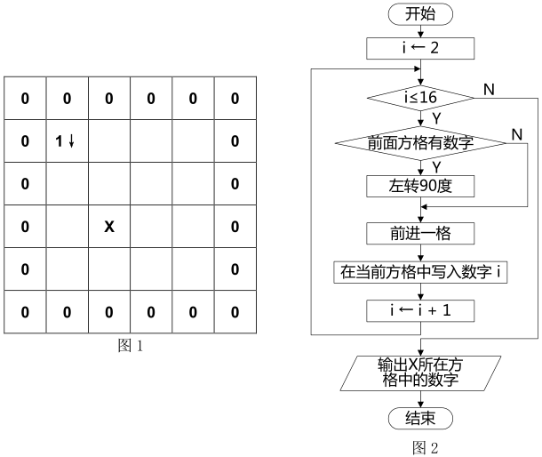
A. 16 B. 13 C. 15 D. 14
二、填空题（31-36 题，每题 3 分，共计 18 分）
31. 小李以每秒96000Hz的频率、双声道、16位进行采样与量化，录制了256秒的声音文件，那么此文件大小为____KB。
32. VB表达式2017 mod （60\6）的运算结果是______。
33. 运行以下VB代码。若输入314256，输出的结果是______。
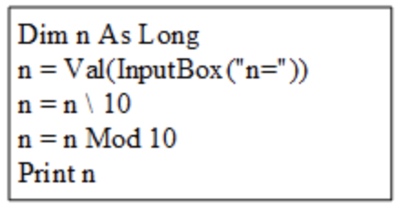
34. 数组 d 的初始值如表所示，则 d(d(3))+d(4)的值 （ ）。
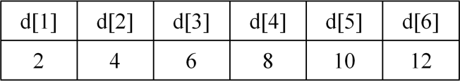
35. 运行以下VB代码。若依次输入Mike、Mary，输出的结果是_______。
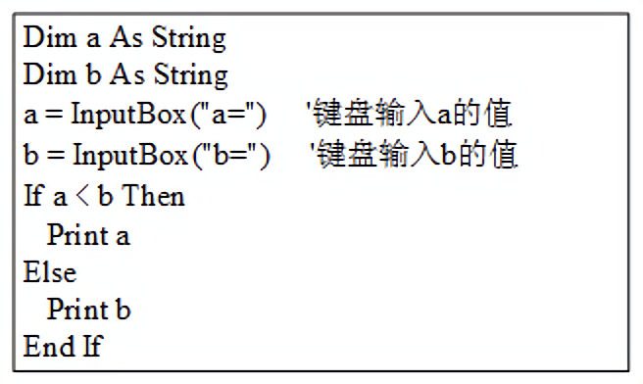
36. 以下流程图描述算法执行结果是（ ）。
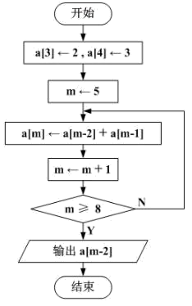
三、程序设计题（第 37 题，第（1）题 2 分，第（2）题 2 分，第（3）题 3 分，共计 7 分）
37. 一个四位正整数x，它的高两位大于低两位，例如：8954。试求所有满足上述条件的四位正整数的个数。
（1）某同学用自然语言描述了部分算法，请根据题意，将下列自然语言按执行顺序排列（ ）。
①判断该数的高两位是否大于低两位；②生成一个四位正整数；③满足条件的，将计数器增加1；④打印输出计数器的值。
A.①②③④ B.③①②④ C.②①③④ D.③②①④
（2）判别一个四位正整数x是否满足上述条件，其计算机程序语言的关系表达式是______。
（3）试运用程序设计语言，求所有满足上述条件的四位正整数的个数_______。
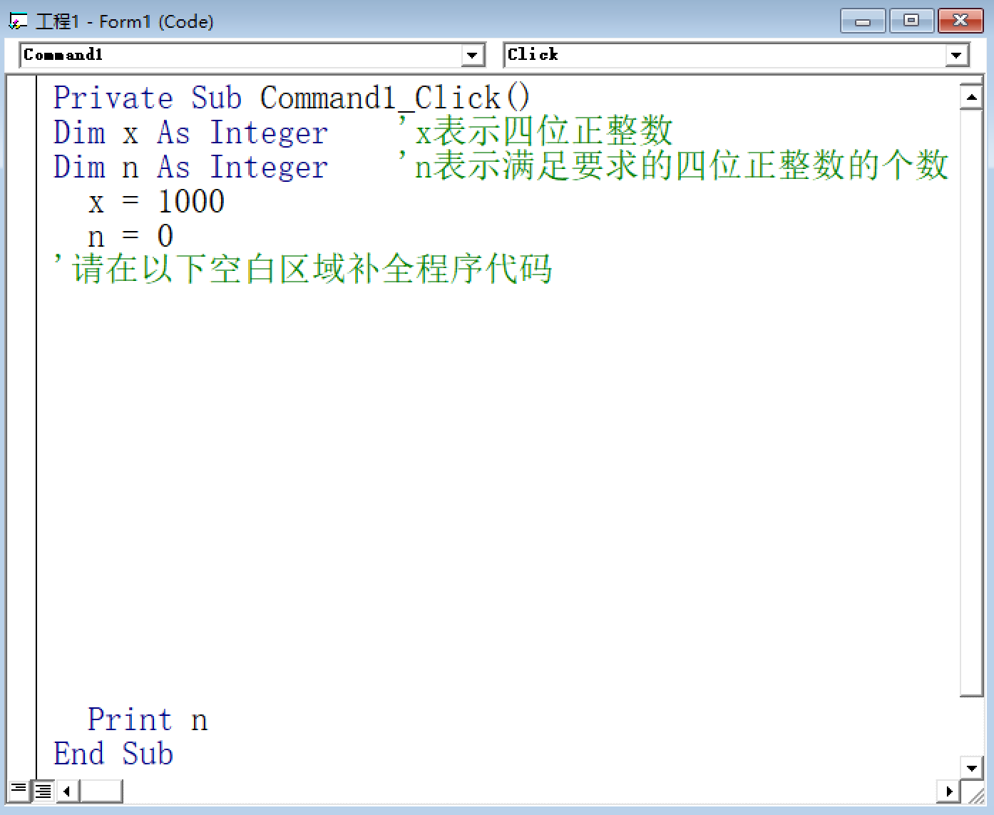


本试卷的题干、答案和解析均由组卷网（http://zujuan.xkw.com）专业教师团队编校出品。
登录组卷网可对本试卷进行单题组卷、细目表分析、布置作业、举一反三等操作。

试卷地址：在组卷网浏览本卷

组卷网是学科网旗下的在线题库平台，覆盖小初高全学段全学科、超过900万精品解析试题。
关注组卷网服务号，可使用移动教学助手功能（布置作业、线上考试、加入错题本、错题训练）。


学科网长期征集全国最新统考试卷、名校试卷、原创题，赢取丰厚稿酬，欢迎合作。
钱老师 QQ：537008204 曹老师 QQ：713000635

